第2节 细胞器—系统内的分工合作（课时1）
【学习目标】
1．知识与技能
（1）举例说明几种细胞器的结构和功能。
（2）了解分离各种细胞器的科学方法。
（3）了解植物细胞和动物细胞的区别。
2．过程与方法
（1）通过类比认识细胞内各种细胞器及其分工，通过资料的阅读和设计的问题引导，培养学生分析和理解问题的能力
（2）培养学生的读图能力，提高分析、类比归纳的学习方法

【知识回忆】

【问题探究】
阅读课文P44，归纳分离各种细胞器的方法

探究新知
知识点1细胞器的结构和功能
1．认识细胞器。如下左图表示动物与植物细胞亚显微结构的部分，请找出与右侧图中对应的结构。

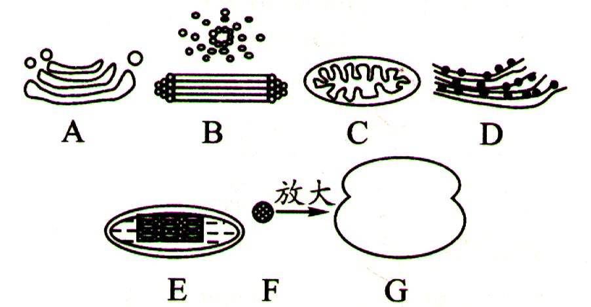
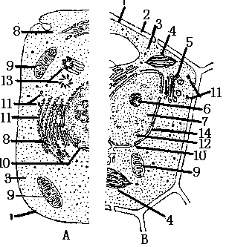
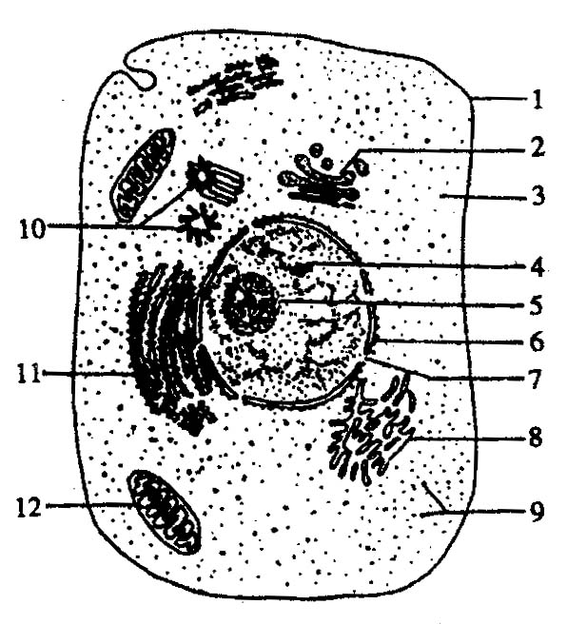
5

Ａ． Ｂ． Ｃ．

Ｄ． Ｅ． Ｆ．
2．试找出动植物细胞的不同点

3. 完成下表：
七种细胞器的结构和功能
结构特点 | Ⅰ |  | Ⅱ |  |  |  | Ⅲ
结构特点 | 线粒体 | 叶绿体 | 高尔基体 |  | 内质网 | 液泡 | 核糖体 | 中心体
结构特点 |  |  | ，形成囊泡状或管状结构，内有空腔 |  |  |  | 不具膜结构（主要是由蛋白质形成的）
主  要  功  能 |  |  |  |  |  |  |  | 与细胞有丝分裂有关
 | 都与能量转换有关
完成功能主要结构或成分 | 在内膜、基质中含有多种与有氧呼吸有关的酶 | 基粒中进行光反应，基质中进行暗反应 | 扁平囊和小囊泡 | 由膜构成管状系统 |  | 液泡膜及其内的细胞液（很多植物的花青素存在于细胞液中） | 蛋白质、RNA和酶 | 两个相互垂直的中心粒
分 布 | 所有的动、植物细胞中 | 绿色植物的叶肉细胞及幼嫩茎的皮层细胞 | 大多数动植物细胞中，一般位于核附近 | 大多数动植物细胞，广泛分布在细胞质基质中 |  | 所有的植物细胞中，高等动物细胞中液泡不明显 | 所有的动植物细胞

4．德国科学家华尔柏在研究线粒体时统计某种动物细胞中线粒体的数量如下表：
肝细胞 | 肾皮质细胞 | 平滑肌细胞 | 心肌细胞 | 动物冬眠状态下的肝细胞
950个 | 400个 | 260个 | 12500个 | 1350个
（1）表中线粒体数量与细胞的关系可说明什么？

（2）动物冬眠状态下肝细胞中线粒体比常态下多，这是为什么？

（3）上述实例可说明生物学的基本观点是什么？

知识点2 用高倍镜观察叶绿体和线粒体
见实验报告册

【概念形成】
1．细胞器之间的分工
（1）线粒体是细胞进行 的主要场所，是细胞的“ ”，细胞生命活动所需的能量，大约 来自线粒体。
（2）叶绿体是绿色植物能进行 的细胞含有的细胞器，是植物细胞的“ ”和 “ ”。
（3）内质网是由 连接而成的 ，是细胞内 合成与加工，以及 合成的“车间”。
（4）高尔基体主要对来自内质网的蛋白质进行 、 的“车间”和“发送站”。
（5）核糖体是“ ”。
（6）溶酶体是 ，内部含有多种 。
（7）液泡主要存在于 中，内有 ，含 、 、 和
等物质，可以调节植物细胞内的环境，充盈的液泡还可以使植物细胞保持坚挺。
（8）中心体见于 和 的细胞，由两个互相垂直排列的中心粒及周围物质组成，与细胞的 有关。
（9）在细胞质中，除了细胞器外，还有呈胶质状态的 ，其中进行着多种化学反应。

【典型例题】
1．.下列物质中，不在核糖体上合成的是 （ ）
A．麦芽糖酶 B．氨基酸 C．胰岛素 Ｄ．载体蛋白
2．在人体细胞中，含核糖体和高尔基体数目较多的细胞是 （ ）
A．肝细胞 B．神经细胞 C．唾液腺细胞 D．肌肉细胞

【举一反三】
1．人和菊花细胞中都具有的细胞器是 （ ）
A．中心体 B．大液泡 C．叶绿体 D．线粒体
2．下列不含脂质的结构是 （ ）
A．叶绿体 B．细胞膜 C．线粒体 D．中心体
3．根据细胞的功能推测，下列叙述错误的是 （ ）
A．汗腺细胞比肠腺细胞具有更多的核糖体
B．心肌细胞比唾液腺细胞具有更多的线粒体
C．胰腺细胞比心肌细胞具有更多的高尔基体
D．生命活动旺盛细胞比衰老细胞有更多的线粒体

【知识体系】

【拓展视野】
线粒体和叶绿体是半自主性细胞器
很多学者把线粒体和叶绿体的遗传信息系统称为真核细胞的第二遗传信息系统，或核外基因及其表达体系。这是因为研究发现，线粒体和叶绿体中除有DNA外，还有RNA(mRNA、tRNA、rRNA)、核糖体、氨基酸活化酶等。说明这两种细胞器都具有独立进行转录和转译的功能。也就是说，线粒体和叶绿体都具有自身转录RNA和翻译蛋白质的体系。
线粒体DNA呈双链环状，与细菌DNA相似。一个线粒体中可有一个或几个DNA分子。各种生物的线粒体DNA大小不一样，大多数动物细胞线粒体DNA的周长约为5μm，约含有16 000个碱基对，相对分子质量比核DNA分子小100～1 000倍。叶绿体DNA也呈双链环状，其大小差异较大(有200 000～2 500 000个碱基对)。叶绿体DNA的周长一般在40～60 μm。每个线粒体中平均约含有6个线粒体DNA分子，每个叶绿体中平均约含12个叶绿体DNA分子。
线粒体DNA和叶绿体DNA都可以自我复制，复制也是以半保留方式进行的。

【当堂训练】
1．下列模式图表示几种细胞器，据图回答（只填序号）
（1）在不同生物细胞中功能不同的细胞器是 ；
（2）能够发生缩合反应的细胞器是 ；
（3）能发生能量转换的细胞器是 ；
（4）只见于动物和低等植物中的细胞器是 ；
（5）不含磷脂的细胞器是 。
（6）与胰岛素合成、分泌有关的细胞器是 。

【课后反思】

【课外练习】
1．科学家还发现，具有细胞结构的最小生物是支原体，其细胞比细菌的直径小得多，但研究发现，支原体与外界物质交换的速度却是细菌细胞的许多倍，你能用数学的观点解释这一现象吗？

